**Лабораторная работа №1.**

Запустив MySQL и войдя в него, ощущаем себя в шкуре пользователя root, который наделен всеми необходимыми привилегиями для нашей работы.

Создадим пользователя под именем **glavar**. С помощью команды **CREATE USER ‘имя_пользователя’ IDENTIFIED BY ‘пароль’;**



Далее через команду **GRANT ALL ON *.* TO ‘glavar’@’localhost’;** и **GRANT GRANT OPTION ON *.* TO ‘glavar’@’localhost’;** дадим пользователю glavar все привилегии, в том числе привилегию давать привилегии.



Проверим наличие привилегий командой **SHOW GRANTS FOR ‘glavar’@’localhost’;**

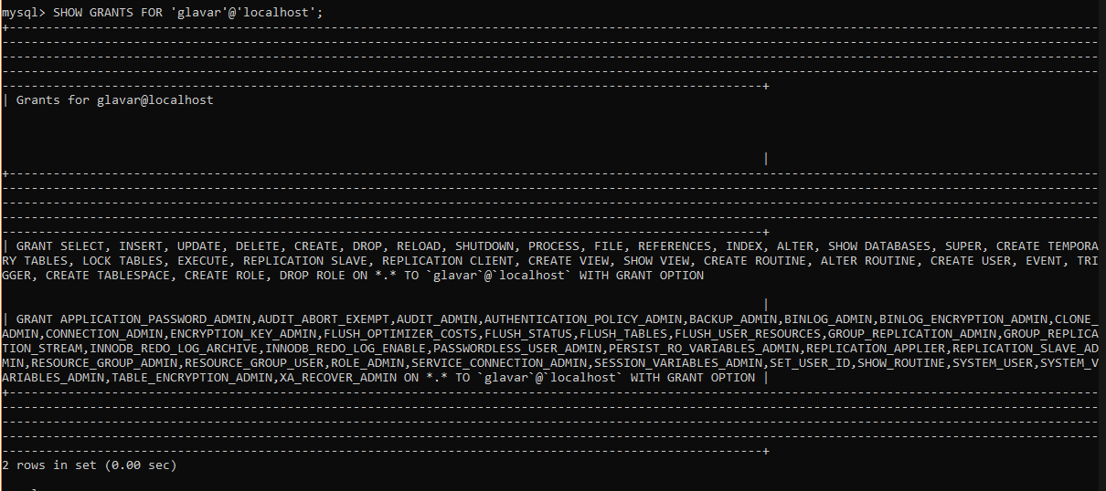

Теперь будем использовать командную строку **Windows**, а не **MySQL Command Line 8.0**, чтобы войти в нового пользователя.

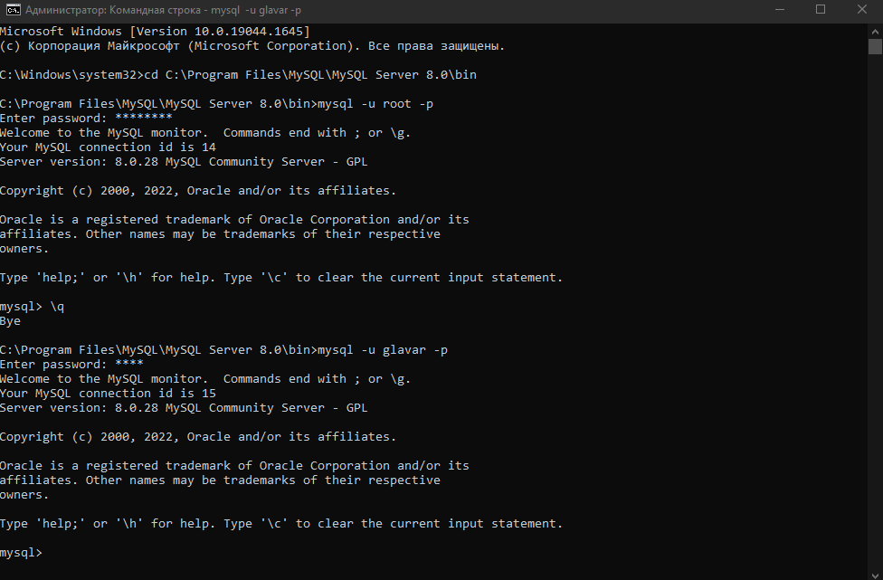

Нам необходимо сначала создать 2 пользователя. Назовем их **first** и **second**.

Для этого используем команду **CREATE USER ‘имя_пользователя’ IDENTIFIED BY ‘пароль’;**

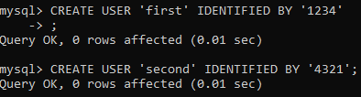

Наделим пользователя **first** всеми привилегиями для работы с базой данных **test**. Для этого используем команду **GRANT ALL ON имя_бд.* TO ‘имя_пользователя’;**

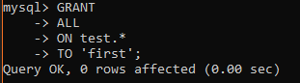

Удостоверимся с наличии привилегий пользователя **first** через команду **SHOW GRANTS FOR ‘имя_пользователя’;**

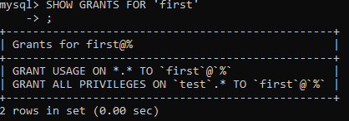

Теперь наделим пользователя ‘second’ всеми привилегиями, кроме **INSERT** через команду **GRANT CREATE, SELEST, DELETE, UPDATE ON имя_бд.* TO ‘имя_пользователя’;**

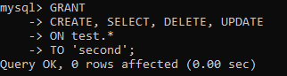

Проверим его привилегии

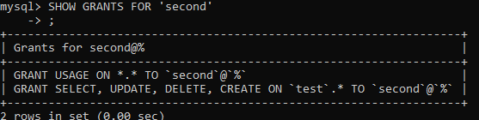

Далее переименуем пользователя **second** в пользователя **RenamedUser** через команду **RENAME USER ‘имя_пользователя’ TO ‘новое_имя’;**



Отменим все привилегии двух созданных пользователей с помощью команды **REVOKE ALL PRIVILEGES, GRANT OPTION FROM ‘имя_пользователя’;**

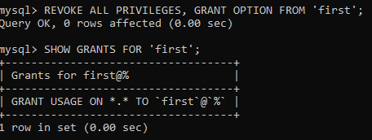

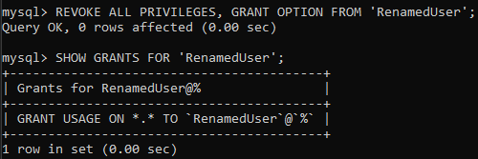

Последним шагом будет удаление пользователя через команду **DROP USER ‘имя_пользователя’;**

